Как Вы думаете: какой рецепт успешного фильма и сериала? Не просто хорошего, а такого, чтобы прямо с первой секунды и до последнего момента не отпускал зрителя, который захочется смотреть ещё и ещё? Прежде всего, главными ингредиентами крутой ленты являются талантливый режиссёр, креативный сценарий и располагающие к себе актёры. Но даже самый вкусный торт не был бы идеальным без вишенки. Так и мы не можем представить любимые картины без саундтреков. Хорошее музыкальное оформление оценивается не только премией “Оскар”, но и бесконечной любовью зрителей. Мы тоже решили затеять небольшую церемонию и наградить самые крутые треки, которые стали визитной карточкой кино.

Самый оперный
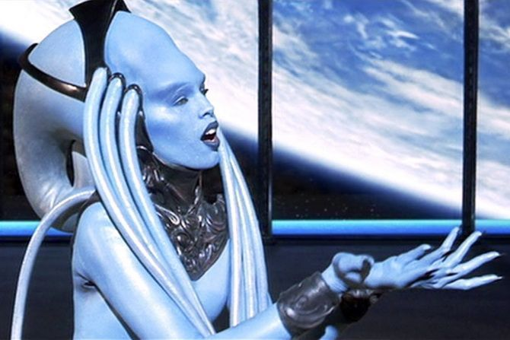
Не вспомнить фильм “5 элемент” было бы настоящим кощунством. Творение Люка Бессона до сих пор считается одной из лучших картин этого режиссёра: красивая картинка, интересный сюжет, актёры, в игру которых невозможно не влюбиться.
Если коротко, то компания из священника, его помощника, ведущего, таксиста и инопланетянки Лилу должна спасти мир от Зла, которое приходит в мир каждые 5 тысяч лет. Ключом для спасения являются 5 элементов, 4 из которых спрятаны у Плава Лагуны – оперной певицы. Концерт запланирован на корабле-отеле. Конечно же, место встречи изменить нельзя и на выступление попадают все, кому не лень, – и посланцы добра, и наёмники, которые охотятся за элементами. Именно композиция под названием “Diva Dance”, которую пела Плава Лагуна, и является визитной карточкой фильма. Сам трек исполнила албанская певица Инво Мула, а оперную исполнительницу сыграла актриса Майвенн Ле Беско.

Саундтрек от мастера
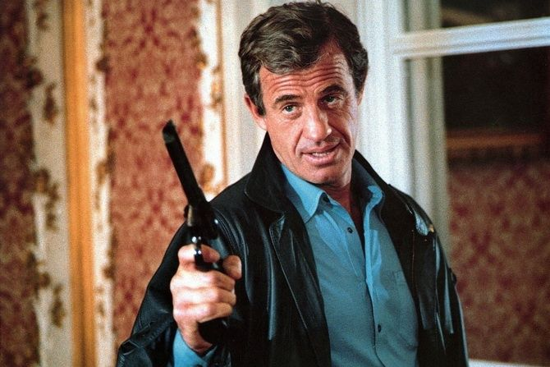
Итальянский композитор Энио Морриконе – настоящий гений. Без преувеличений. Режиссёр картины “Профессионал” не прогадал с сотрудничеством. Именно благодаря шикарной игре Бельмондо, непростому сюжету и композициям “ChiMai” и “LeVentLeCri”, которые пробирают до самого мозга костей, фильм получил мировое признание и любовь публики.Музыка не только подчёркивает моменты картины – она будто сама разговаривает созрителем, рассказывая о непростой внутренней борьбе героя, его боли и решимости. Тот случай, корда ідеально всё.

Песня для Тарантино
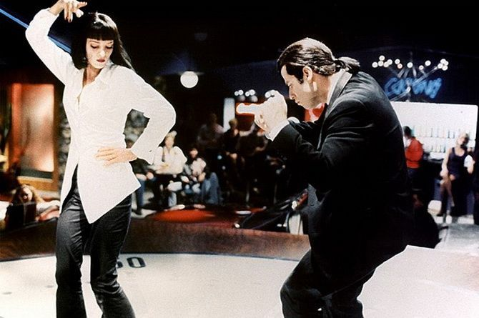
Сегодня похвала достаётся не Квентину, который обожает будоражить публику нестандартными фильмами, а музыканту Чаку Берри.
Даже если Вы не смотрели “Криминальное чтиво”, что, кстати, очень зря, эту песню наверняка узнаете, ведь сейчас она звучит во многих сериалах и даже мультфильмах. Драйвовую и до невозможности рок-н-ролльную песенку “You Never Can Tell” Чак написал, сидя в тюрьме. Под трек лихо отплясывают герои Умы Турман и Джона Траволты, танец которых стал самым узнаваемым для поклонников кино.

Охотники за привидениями
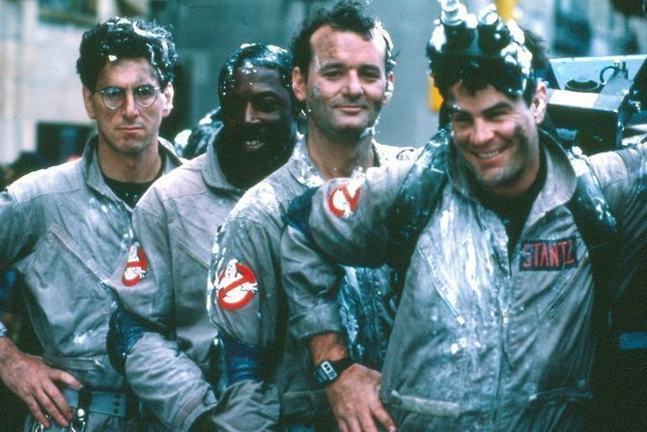
Это сей час братья Винчестеры сражаются с нечистью, катаясь по стране на Импале. А в 1984 году с обнаглевшими привидениями боролась другая команда.
Несмотря на немного наивный сюжет, фильм до сих пор считается классикой своего жанра. А после выхода картины в свет затейливая композиція “Ghostbusters” в исполнении Рэя Паркера-младшего стала узнаваться с первых нот и какое-то время даже занимала лидирующие места хит-парадов в Канаде, Франции и США.

Самый платиновый
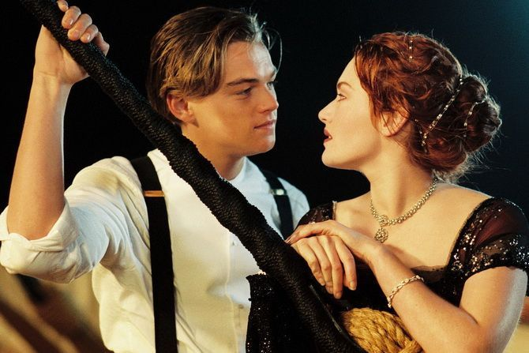
Если Вы смотрели “Титаник” и не плакали – скорее всего, Вы не смотрели “Титаник”. Фильм не зря был признан лучшей мелодрамой и собрал 11 статуэток «Оскар». Одна из них досталась “Титанику” за лучшую песню.
Говорят, режиссёр фильма Джеймс Кэмерон напрочь отказывался от присутствия в ленте какой-либо песни. Но и это ещё не всё: когда композитор Джеймс Хорнер обратился к мужу и композитору Селин Дион с предложением исполнить композицию, дело пошло не совсем гладко. Селин всячески давала понять, что ей не нравится музыка, однако мужчинам удалось уговорить певицу хотя бы попробовать записать вокал к ней. Как впоследствии рассказывала Дион, тога она и подумать не могла, что в тот момент в студии они создадут будущий шедевр.
В итоге сингл долгое время занимал первые места популярных хит-парадов, переиздавался огромными тиражами и стал платиновым.

Самый драйвовый
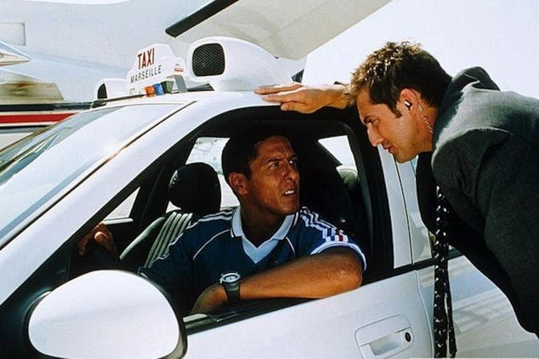
Композиция “Misirlou” звучит сразу в двух картинах – “Криминальном чтиве” и “Такси”. Однако, зрители ассоциируют её именно с последней. Что весьма странно, ведь фільм Тарантино вышел немного раньше творения Бессона.
Саундтрек исполнил гитарист Дик Дэйл, однако, корни композиции уходят далеко в Грецию, где “Misirlou” является фольклорной.
Не менее популярной является версия в исполнении отрывных “Black Eyed Peace”, которые назвали песню “Pumpit” и написали к ней текст. У клипа более 335 млн просмотров на Youtube.

Телохранитель для Уитни
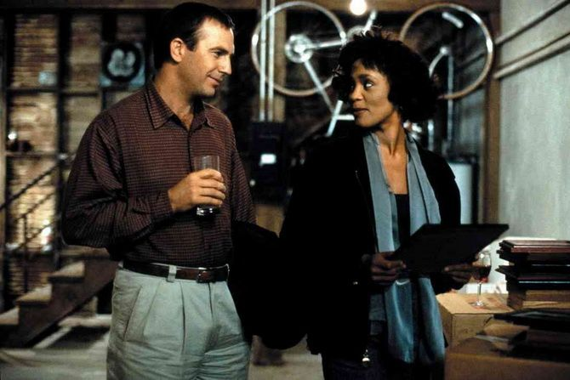
Меломаны будут всегда любить эту композицию, что доказывает опрос, проведённый в Великобритании компанией “Samsung Electronics”. Самым приятным открытием было то, что, несмотря на разделение по возрасту, все единогласно признали лидером именно “I Will Always Love You”.
Наблюдать за химией между героями Уитни Хьюстон и Кевина Костнера, сменившейся от недовольства и презрения до страсти, было одним удовольствием. Но ещё больший фурор вызвал саундтрек в исполнении самой певицы. Он сразу же получил несколько наград, в том числе и “Грэмми”. Между прочим, оригинальную версию “I Will Always Love You” в 1973 году записала кантри-певица Долли Партон. Но популярность песня приобрела именно благодаря мощному соулу Хьюстон.

Самый трогательный
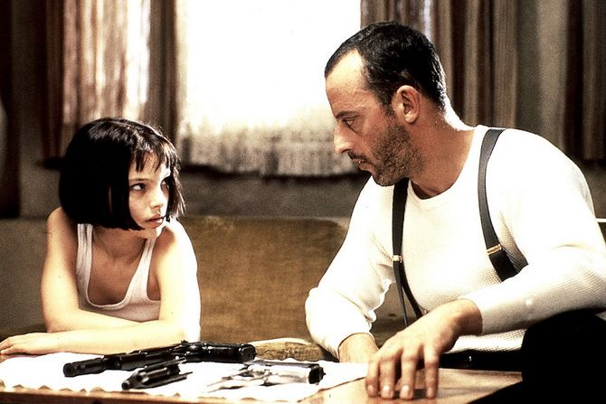
Как думаете, что получится, если собрать вместе профессионального режиссёра, талантливых актёров и музыканта с душой? Именно так в 1994 году мир увидел фильм “Леон”.
Люк Бессон, Жан Рено, Натали Портман, Гэри Олдмэн – от этих имён на сердце становится тепло. История дружбы лишившейся родителей Матильды и безжалостного киллера Леона тронули сердца зрителей во всём мире. Но важной частью драмы стала песня в исполнении Стинга, которая изумительно подчеркнула настроение всей картины. “Shape of my heart” узнаётся с первых секунд и пробирает до дрожи. Несомненно, это одна из самых ярких композиций, звучавших в фильмах.

Дружеские песни
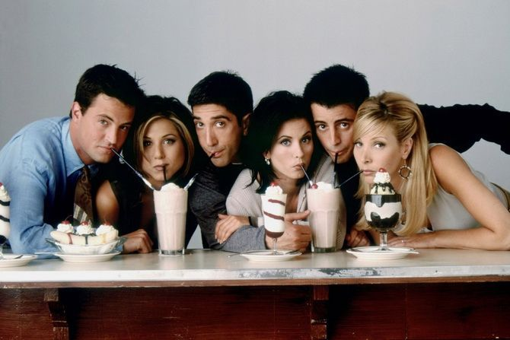
На протяжении 10 лет мы наблюдали за этими ребятами. Моника, Росс, Фиби, Джоуи, Рэйчел и Чэндлер стали друзьями не только друг для друга, но и для нас, зрителей.
Но мы помним сериал не только из-за смешных и порой нелепыхситуаций, в которых они так любили оказываться. Песня “I'll be there for you” группы “The Rembrandts”, которая стала заглавной, стала настоящей изюминкой и визитной карточкой проекта.

Самый зачарованный
Слыша этот трек, многие зрители 2000 года бросали все дела и устремлялись к телевизорам, чтобы успеть на новый эпизод сериала о трёх сестрах, которые внезапно оказались потомственными ведьмами. Сериал смотрели даже те, кто не очень любил магию и мистику. Это и неудивительно - большинство сюжетных линий строилось не на борьбе с демонами, а вокруг отношений в семье. Но даже тем, кто не смотрел “Зачарованных”, композиция всё равно вспомнится, так как она играла в нескольких фильмах: “Близость”, “Полночь”, “Колдовство” и других.
Хотя песня является творением группы “The Smiths”, для сериала её записали “Love Spit Love”. Кавер на “How soon is now?” также делала группа “t.A.T.u”.

